- Tujuan
Memberikan panduan dalam pelaksanaan kalibrasi instrumen dalam mesin MG2 Capsule Filling baik dalam hal persiapan maupun saat pelaksanaan kalibrasi agar dilakukan dengan baik dan benar.

- Ruang Lingkup
Semua kegiatan kalibrasi instrumen dalam mesin MG2 Capsule Filling beserta timbangan tambahannya.

- Penanggungjawab
  - Manager Pemastian Mutu bertanggung jawab memeriksa, menyetujui dan mengesahkan instruksi kerja ini.
  - Asisten Manager Kualifikasi & Validasi dan Supervisor Kualifikasi & Kalibrasi bertanggung jawab untuk menyusun, mengkaji secara berkala, dan memastikan bahwa instruksi kerja ini dilaksanakan secara konsisten, baik dan benar.
  - Pelaksana kalibrasi, bertanggung jawab untuk:
- Menyiapkan, mengoperasikan, dan memelihara peralatan dan kalibrator yang akan dipakai pada mesin MG2 Capsule Filling sesuai dengan instruksi kerja yang berlaku.
- Melaporkan penyimpangan yang terjadi selama pengoperasian, pelaksanaan dan pemeliharaan kepada Supervisor Kualifikasi dan Kalibrasi.

- Definisi
  - Mesin MG2 Capsule Filling adalah mesin pengisi serbuk atau granul atau pelet pada kapsul.
  - Timbangan adalah alat yang digunakan untuk melakukan pengukuran massa suatu benda.
  - Human Machine Interface (HMI) adalah suatu perangkat elektronik yang menjadi jembatan antara mesin dan operator, baik itu dalam hal penyajian data (displaying) maupun pengaturan operasional mesin (controlling).
  - Kalibrator adalah alat ukur atau suatu besaran tertentu sebagai acuan (pembanding) yang digunakan saat kalibrasi.

- Referensi
  - The Calibration of Weight and Balances, Monograph 4 : NML CSIRO 2004
  - OIML R111-1 Edition 2004, Weights of classes E1, E2, F1, F2, M1, M1–2, M2, M2–3 and M3
  - OIML R76-1 Edition 2006, Non-automatic weighing instruments
  - The Calibration of Balance, Monograph 1, CSIRO Australia
  - ISO Guide to the Expression of Uncertainty Measurement : 1993
  - Original Operator Manual PLANETA MG2 Ver. 1.0 : 2017
  - Original Maintenance Manual PLANETA MG2 Ver. 1.0 : 2017
  - Operating Instructions NewClassic Balances ME Models
  - Cara Pembuatan Obat yang Baik : 2018
  - Cara Pembuatan Obat Tradisional yang Baik : 2021

- Alat dan Bahan
  - Alat
    - Standard Calibration Weight (1mg s.d. 1000 g)
    - Thermohygrometer yang terkalibrasi
    - Sarung tangan
    - Kuas halus
    - Pinset

- Instruksi Kerja
- Persiapan Alat
- Pastikan pelaksana kalibrasi telah terkualifikasi dan menggunakan alat pelindung diri yang sesuai.
- Sebelum dilakukan kalibrasi mesin harus dalam keadaan bersih dan mesin layak untuk dioperasikan.
- Pastikan timbangan diletakkan pada tempat yang kokoh dan rata.
- Pastikan waterpass pada timbangan berada di tengah-tengah lingkaran.
- Siapkan kalibrator yang akan digunakan didekat timbangan yang akan dikalibrasi.
- Nyalakan timbangan selama ±30 menit untuk pemanasan.
- Pakailah sarung tangan.
- Catat identitas instrumen dan kondisi ruangan yang akan dikalibrasi pada lembar kerja kalibrasi.
- Bersihkan anak timbangan yang akan digunakan dengan menggunakan kuas.

- Kalibrasi Alat
        - Zero Adjsutment
- Nyalakan panel kontrol mesin agar mesin dalam keadaan stand by atau ready to operate.
- Buka cover timbangan dengan cara melepas skrup disekitar cover menggunakan obeng dan jangan sampai ada nipple yang tertarik atau rusak.
- Lepas aksesoris timbangan yang tidak diperlukan.
- Atur posisi gelembung udara pada water pass pada posisi tengah-tengah lingkaran.
- Tekan “Weight control functions” pada main bar.
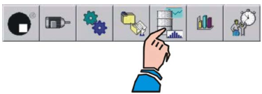
- Tekan tombol “Batch closing” pada page bar. Lalu tekan “Balance Commands”.

- Tekan “Internal Calibration”, tunggu sampai layar terbaca 0,0000.
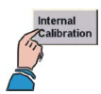
- Kemudian letakkan Anak timbangan 50 g pada piringan timbangan.
- Matikan timbangan jika telah selesai dikalibrasi.
- Angkat bagian alas timbangan (piringan) bersihkan dengan kuas kecil.
- Bersihkan bagian cover luar dengan lap bersih.
- Lakukan pengolahan data hasil pengujian.

        - Adjustment
- Nol-kan timbangan, catat sebagai z₁ pada lembar kerja.
- Letakkan anak timbangan 50 g pada pan.
- Catat pembacaan sebagai m₁ pada lembar kerja.
- Ambil anak timbangan dan kemudian timbang kembali, catat pembacaan sebagai m₂ pada lembar kerja.
- Ambil anak timbangan dan catat pembacaan sebagai z₂ pada lembar kerja (Before Adjustment).
- Tekan dan tahan tombol 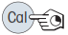 “Cal” sampai monitor "ADJUST" muncul, kemudian lepaskan.
- Tekan tombol 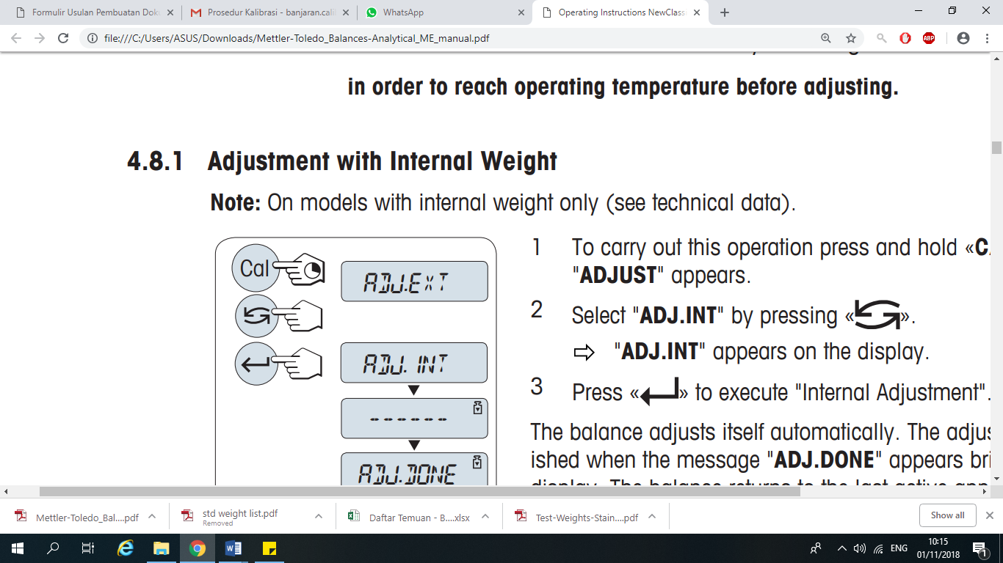 sampai ada tulisan “ADJ. EXT.”
- Klik enter dengan menekan tombol 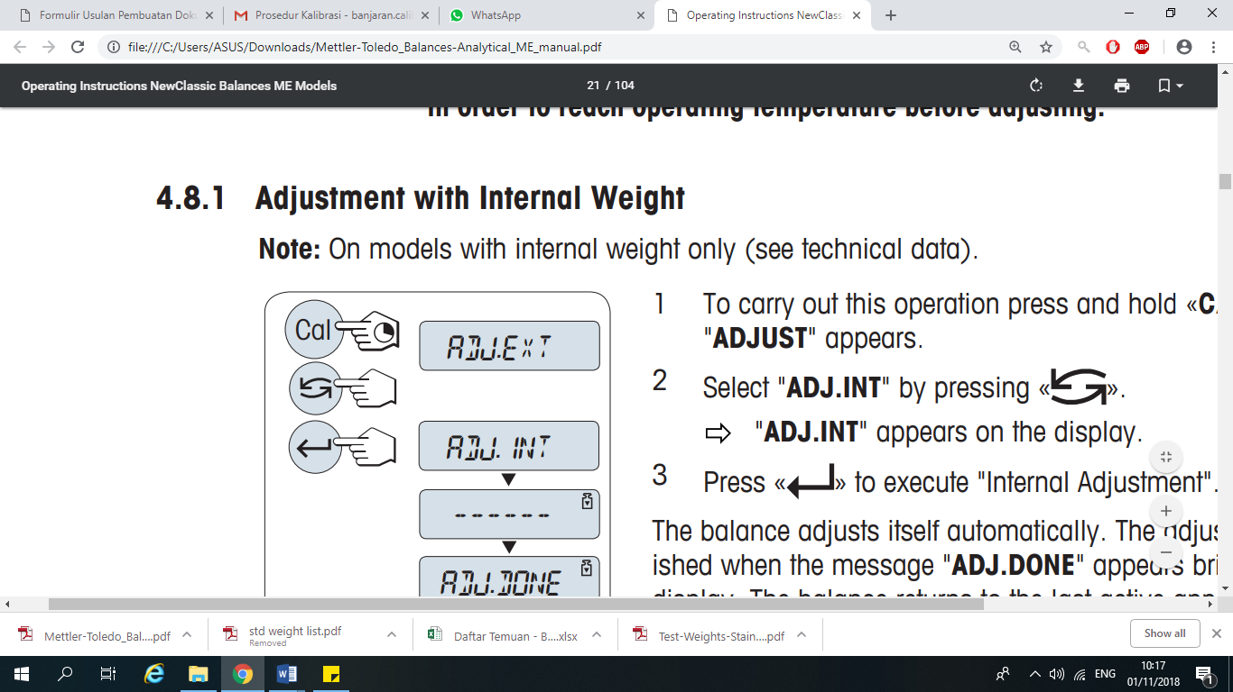.
- Tunggu beberapa saat sampai layar monitor menunjukkan 50.0000 g (berkedip).
- Buka pintu timbangan, letakkan anak timbangan standar kalibrasi 50 g di atas piring timbangan.
- Tutup pintu timbangan.
- Tunggu beberapa saat sampai layar monitor menunjukkan : - - - - - -.
- Tunggu beberapa saat sampai layar monitor menunjukkan : 0.0000 g (berkedip).
- Buka pintu timbangan, ambil anak timbangan standar 50 g.
- Tutup pintu timbangan.
- Layar monitor menunjukkan : - - - - - -.
- Setelah adjsutment selesai akan muncul “ADJ.DONE”.
- Tunggu beberapa saat lagi sampai layar monitor menunjukkan 0.0000 g.
- Lakukan langkah 1 sampai 5 dan catat hasil pada lembar kerja (After Adjustment).

- Kemampuan Baca Kembali
      - Nol-kan timbangan, catat sebagai z_{i} pada lembar kerja.
      - Letakkan anak timbangan 25 g pada bagian tengah diatas piring timbangan.
      - Tunggu sampai pembacaan stabil, catat pembacaan sebagai m_{i} pada lembar kerja setengah kapasitas.
      - Ambil anak timbangan.
      - Tunggu sampai pembacaan stabil, catat pembacaan sebagai z_{i} pada lembar kerja kalibrasi.
      - Lakukan langkah 2 sampai 5 sampai 10 kali pembacaan.
      - Lakukan langkah 6 dengan menggunakan anak timbangan 50 g untuk kapasitas penuh.

- Penyimpangan dari Nilai Nominal
- Catat nilai nominal dari 10 titik pengukuran sebagai berikut: 20 mg – 40 mg – 60 mg – 100 mg – 500 mg – 1 g – 5 g – 10 g – 20 g dan 50 g sebagai nilai nominal.
- Nol-kan timbangan dan catat sebagai z₁ pada lembar kerja.
- Letakkan anak timbangan 20 mg pada bagian tengah diatas piring timbangan.
- Tunggu sampai pembacaan stabil, catat pembacaan sebagai m₁.
- Ambil anak timbangan 20 mg dan kemudian timbang kembali.
- Tunggu sampai pembacaan stabil, catat pembacaan sebagai m₂.
- Ambil anak timbangan 20 mg.
- Tunggu sampai pembacaan stabil, catat pembacaan sebagai z₂.
- Lakukan langkah 3 sampai 8 dengan menggunakan anak timbangan 40 mg – 60 mg – 100 mg – 500 mg – 1 g – 5 g – 10 g – 20 g dan 50 g.

- Histerisis
- Nol-kan timbangan.
- Letakkan anak timbangan 25 g di tengah-tengah Pan.
- Baca dan catat nilai yang diperoleh pada lembar kerja kalibrasi.
- Tambahkan anak timbangan sampai kapasitas maksimum hingga timbangan tidak dapat membaca.
- Angkat anak timbangan, sehingga hanya ada 25 g anak timbangan.
- Baca dan catat kembali nilai yang diperoleh.
- Angkat anak timbangan 25 g.
- Baca dan catat kembali nilai yang diperoleh pada lembar kerja kalibrasi.
- Lakukan langkah 2 sampai 8 sebanyak 3 kali pengukuran.

- Pembebanan Tidak di Pusat Pan
- Catat nilai nominal massa yang digunakan yaitu 25 g.
- Nol-kan timbangan.
- Letakkan anak timbangan 25 g di tengah-tengah Pan pada posisi 1.
- Tunggu sampai stabil, catat pembacaan di lembar kerja.
- Pindahkan anak timbangan 25 g ke posisi 2, 3, 4, dan 5 pada daerah garis Pan dan catat pembacaannya pada lembar kerja.
- Lakukan langkah 3 sampai dengan 5 sebanyak 4 kali.
- Posisi anak timbangan pada Pan.

1
35
45
35
45
3
1

4
2
25
55
55

- Pengolahan Data

  - Faktor Koreksi
$$Correction Factor=X-Y$$

Keterangan : X = Nilai yang diperoleh dari pembacaan standar
Y = Nilai yang diperoleh dari pembacaan alat/HMI

- %Kesalahan
$$\%Error= \frac{Y-X}{X}x 100$$
Keterangan : X = Nilai yang diperoleh dari pembacaan standar
Y = Nilai yang diperoleh dari pembacaan alat/HMI

- Perhitungan Ketidakpastian Pengukuran Kalibrasi Timbangan
      - Ketidakpastian dari standard calibration weight.
$$u_{1}=\frac{ucrt}{2}$$
      - Ketidakpastian dari daya ulang pembacaan (Repeatability).
- Hitung perbedaan pembacaan (Δm) dengan rumus :
ri = mi – zi
- Hitung Standar Deviasi dari perbedaan pembacaan dengan rumus :
$$SD=\sqrt{\frac{∑x^{2}- \frac{{(∑X)}^{2}}{n}}{n}}$$
- Hitung ketidakpastian standar daya ulang pembacaan dengan rumus :
$$u_{2}=\frac{SD}{\sqrt{n}}$$
      - Ketidakpastian dari mampu baca timbangan.
$$u_{3}= \frac{\frac{1}{2} x resolution}{\sqrt{3}}$$
      - Ketidakpastian dari buoyancy udara.
$$u_{4}= \frac{1 ppm x Nominal Mass}{\sqrt{3}}$$

      - Ketidakpastian dari ketidakstabilan standard calibration weight.
$$u_{5}= \frac{8\% x MPE}{1}$$
      - Ketidakpastian gabungan.
$$U_{c}= \sqrt{u_{1}^{ 2}+u_{2}^{ 2}{+ u}_{3}^{ 2}+u_{4}^{ 2}{+ u}_{5}^{ 2}+u_{6}^{ 2}}$$

      - Ketidakpastian bentangan/ diperluas.
$$U_{95}=k x U_{c}$$
      - Persamaan Regresi/ Regression Equation
Langkah-langkah untuk mencari koefisien regresi pada Microsoft Excel, yaitu :
- Klik data.
- Klik data analysis, apabila data analysis belum ada harus diinstal terlebih dahulu, caranya yaitu :
- Klik file/gambar………
- Klik excel options.
- Klik add – ins.
- Klik go.
- Checklist semua kotak.
- Klik ok.
- Biarkan penginstalan berjalan sampai selesai.
- Klik regression.
- Input data kolom y.
- Input data kolom x.
- Checklist confidence level 95%.
- Klik ok.
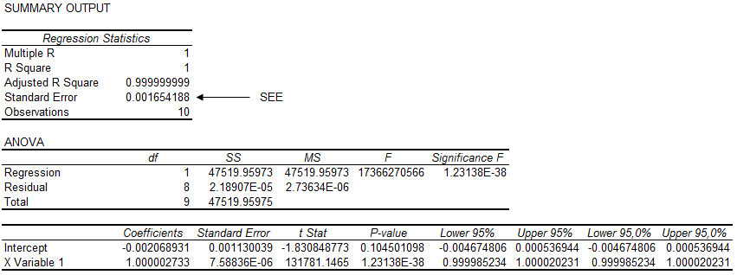
Diperoleh persamaan regresi seperti berikut,
$$mi ( g ) = a + bxi$$
Keterangan :
mi (g) = Besarnya massa suatu benda ke-i.
xi (g) = Penunjukkan pembacaan timbangan ke-i.
a = Intercept dari summary output.
b = X Variable 1 dari summary output.

      - Perhitungan minimum menimbang
Hitung penyimpangan (SD) dari perbedaan repeatability setengah kapasitas timbangan dengan rumus :
$$SD=\sqrt{\frac{∑x^{2}- \frac{{(∑X)}^{2}}{n}}{n}}$$

Jika hasil penyimpangan (SD) = 0

Min Weight = 0.41 * d * proses toleransi

Jika hasil penyimpangan (SD) lebih dari 0.41 * d

Min Weight = SD * proses toleransi

Keterangan
mi = Pembacaan timbangan (g).
zi = Pembacaan nol (g).
ri = Perbedaan pembacaan (g).
MPE = Maximum Permissible Error (Lihat tabel OIML R111).
SD = Deviasi standar.
N = Jumlah pengulangan.
ucrt = Nilai ketidakpastian dari sertifikat standar.
k = Faktor cakupan (k = 2).
resolution = Nilai yang diperoleh dari standar/ alat uji..
inhomogeneity = Nilai yang diperoleh dari sertifikat standar.
instability = Nilai yang diperoleh dari sertifikat standar.
u = Ketidakpastian.
U = Ketidakpastian gabungan.
d = Daya baca timbangan.
A = Proses Toleransi

Proses Toleransi Berdasarkan referensi :

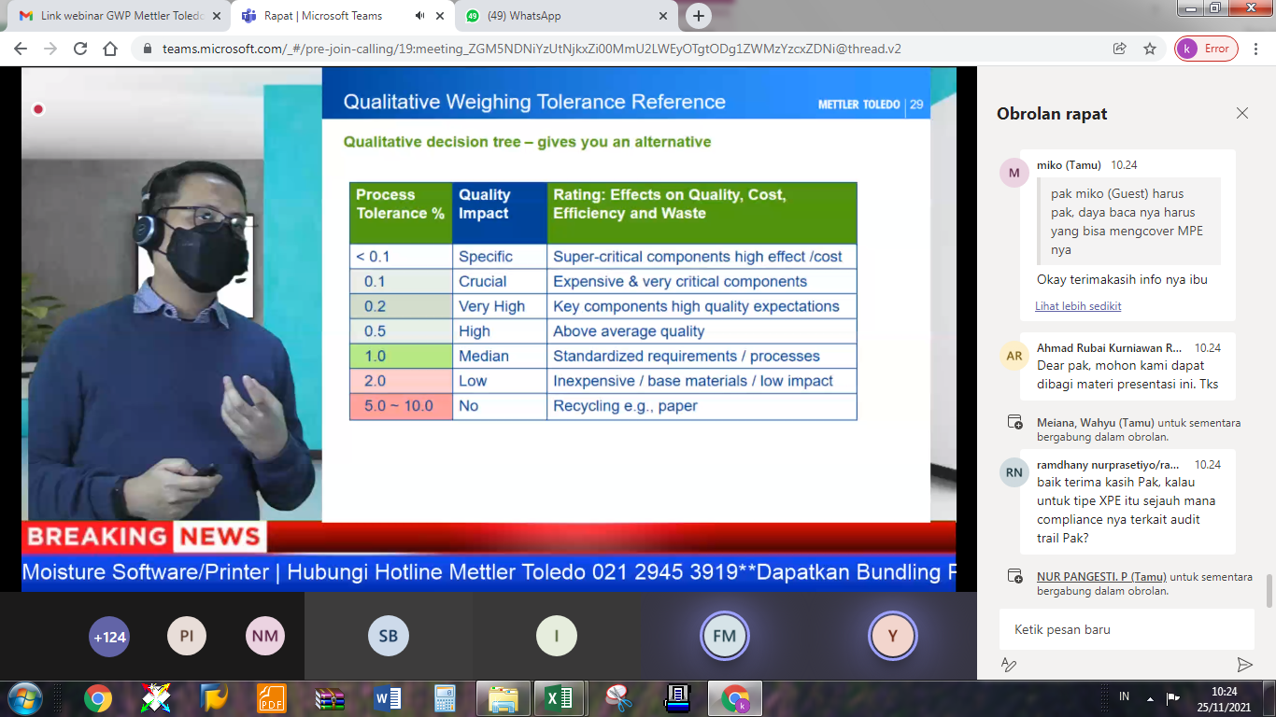

No. | Area Lokasi Timbangan | Proses Toleransi | Keterangan
1 | Weighing Room QC  Pharma,Herbal | 0.1 % | a = 2000
2 | Sampling Booth Pharma,Herbal | 0.1 % | a = 2000
3 | Weighing Booth Pharma, Herbal | 0.1 % | a = 2000
4 | IPC Pharma, Herbal | 0.1 % | a = 2000
5 | Granulation Pharma | 1% | a = 200
6 | Tabletting Pharma | 1% | a = 200
7 | Coating Pharma | 1% | a = 200
8 | Primary Packaging Pharma | 1% | a = 200
9 | Secondary Packaging Pharma | 1% | a = 200
10 | Granulation Herbal | 1% | a = 200
11 | Tabletting Herbal | 1% | a = 200
12 | Coating Herbal | 1% | a = 200
13 | Primary Packaging Herbal | 1% | a = 200
14 | Secondary Packaging Herbal | 1% | a = 200
15 | Warehouse | 1% | a = 200
16 | WWTP / K3 | 1% | a = 200
      - Perhitungan Histerisis
Hitung rata-rata dari selisih antara (m₁) dan (m₂). Nilai tersebut adalah nilai yang diperoleh pada penentuan histerisis suatu timbangan.
      - Perhitungan Limit of Performance (LOP)
Limit of Performance timbangan (F), dapat dihitung dengan rumus :
F = 2.26 s(max) + C_{max} + U(C_{max})
Keterangan :
s(max) = Nilai standar deviasi maksimum pengukuran timbangan.
C_{max} = Koreksi maksimum pembacaan timbangan.
U(C_{max}) = Nilai ketidakpastian maksimum pada titik ukur koreksi maksimum.

Nilai LOP merupakan rentang toleransi dimana didalamnya terdapat kemungkinan semua pembacaan timbangan,
md – F < m < md + F
Keterangan:
md = Pembacaan timbangan.
F = LOP.
M = Nilai massa sebenarnya.

      - Syarat Penerimaan
No | Parameter | Acceptance Criteria
1 | Timbangan | ± 0.5% of Error
2 | Histerisis | < 1 Resolusi

  - Catatan
    - Lakukan kalibrasi sesuai frekuensi yang telah ditentukan.
    - Alat dinyatakan baik apabila memenuhi syarat kalibrasi yang telah ditentukan.
    - Apabila terjadi kegagalan fungsi, harap diinformasikan kepada pihak yang bertanggung jawab dengan mesin MG2 Capsule Filling..

- Daftar Lampiran
Lampiran | Kode Dokumen | Judul Dokumen | Tanggal Efektif
- | - | - | -

- Sejarah Revisi dan Review
Kode Dokumen | Revisi | Tanggal Efektif | Perubahan | Alasan
I-EM-05-007 | 00 | 31 AUG 2018 | - | Dokumen Baru
I-EM-05-007 |  |  | Menghilangkan bahasa inggris; Perubahan pada penanggung jawab dan referensi; Perubahan pada point Adjustment | Disesuaikan dengan di lapangan

- Daftar Distribusi Dokumen
Asli: SDDR
Controlled Copy:s
1. | AMVK
2. | SKK

